
2025年春季学期
计算学部《软件工程》课程

实验报告

Lab3 代码评审与单元测试

姓名 | 学号 | 联系方式
 |  | Email/手机号码

目 录
1 实验要求 1
2 在IDE中配置代码审查与分析工具 1
2.1 Checkstyle 1
2.2 SpotBugs 1
2.3 EclEmma 1
2.4 Junit 1
3 Checkstyle所发现的代码问题清单及原因分析 1
4 SpotBugs所发现的代码问题清单及原因分析 1
5 针对Lab1的黑盒测试 2
5.1 所选的被测函数及其需求规约 2
5.2 等价类划分结果 2
5.3 测试用例设计 2
5.4 JUnit测试代码 3
5.5 JUnit单元测试结果 3
5.6 未通过测试的原因分析及代码修改 4
6 针对Lab1的白盒测试 5
6.1 所选的被测函数 5
6.2 程序流程图 6
6.3 控制流图 6
6.4 圈复杂度计算与基本路径识别 6
6.5 测试用例设计 6
6.6 JUnit测试代码 7
6.7 JUnit单元测试结果 7
6.8 代码覆盖度分析 8
6.9 未通过测试的原因分析及代码修改 8
7 计划与实际进度 9
8 小结 9

[文档全部完成之后，请更新上述区域]

实验要求
简要复述实验手册中要求达到的实验目标与过程。
代码评审：
使用pylint检查Python代码的规范性（如注释、命名、格式、复杂度）。
使用bandit检测安全相关缺陷（如代码注入、不安全的随机数使用）。
单元测试：
设计黑盒测试用例（等价类）和白盒测试用例（路径覆盖）。
使用unittest编写测试代码，执行测试并分析结果。
使用coverage.py 统计代码覆盖度，优化测试用例以提高覆盖度。

在IDE中配置代码审查与分析工具
简要描述在IDE中安装和配置Checkstyle、SpotBugs、EclEmma、JUnit等插件或IDE自带插件的过程。

Checkstyle
可以利用插件中包含的基本配置（Sun 或 Google ），也可以自定义配置（可选）。
由于实验一用的是python语言，所以使用pylint来检查代码风格、命名规范、复杂度安装 pylint ：pip install pylint
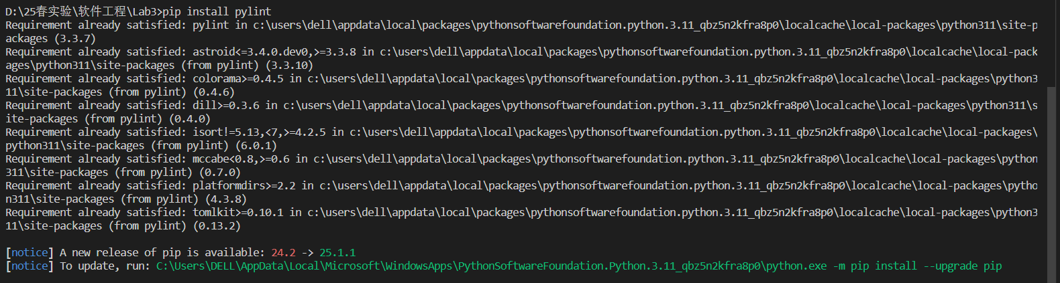
配置pylint：在测试代码所在目录下创建.pylintrc文件，内容如下
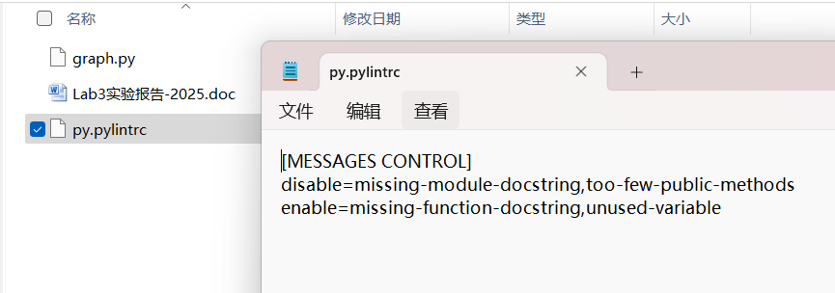
使用：pylint graph.py

SpotBugs
使用bandit检测安全问题（如命令注入、不安全随机数）
安装：pip install bandit
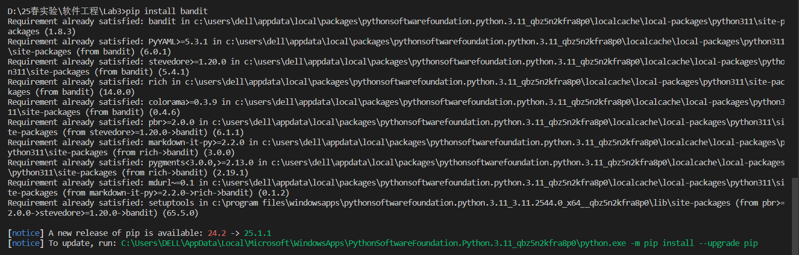
无需进行配置，可直接使用: bandit graph.py

EclEmma
使用 coverage.py 统计覆盖度：
安装：pip install coverage
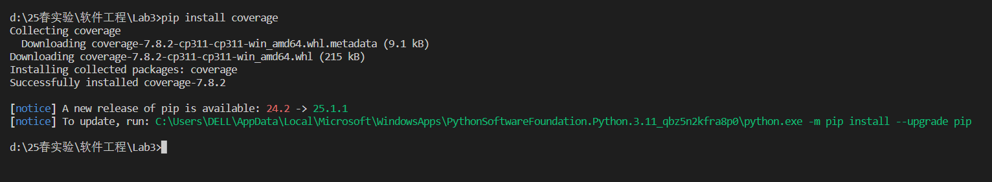
使用：coverage run --source=graph -m unittest discover
生成可视化HTML报告：coverage html

Junit
使用 unittest 编写测试代码
引入unittest模块即可
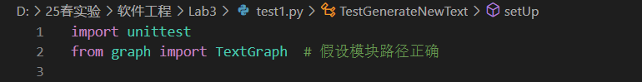

Checkstyle所发现的代码问题清单及原因分析
针对同种类型的问题，只需要列出一个典型代表即可。
编号 | 问题描述 | 类型 | 所在代码行号 | 修改策略
1 | 模块缺少文档字符串 | C0114（格式问题） | 1 | 在模块文件开头添加文档字符串
2 | 标准库导入应放在第三方库导入之前 | C0411（导入问题） | 9 | 调整导入顺序，标准库在前，第三方库在后
3 | 捕获过于宽泛的异常（如直接捕获 Exception） | W0718（警告） | 186 | 捕获特定异常类型，而非通用异常
4 | 重新定义内置名称 | W0622（警告） | 189 | 避免使用内置名称作为变量名或函数名
5 | 行长度超过限制（默认 100 字符） | C0301（格式问题） | 256 | 将长行拆分为多行，或使用续行符 ()
6 | 函数中局部变量过多（超过 15 个 | R0914（代码质量） | 328 | 重构函数，将部分逻辑提取为独立函数
修改前的代码：
可以看到有大量的格式问题，警告和代码质量问题，代码评分为9.36
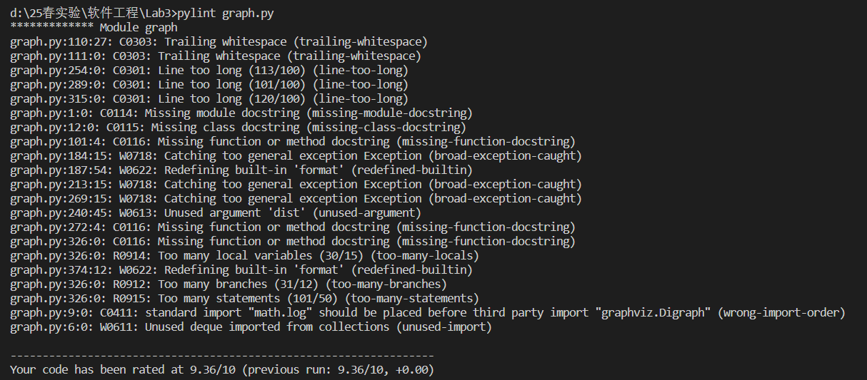
修改后的代码：
消除了所有格式问题和部分警告，代码评分达到9.83
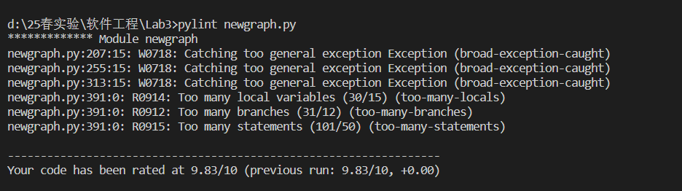

SpotBugs所发现的代码问题清单及原因分析
针对同种类型的问题，只需要列出一个典型代表即可。
优先级 | 问题描述 | 违反的规则集 | 所在代码行号 | 修改策略
高 | 使用os.system()执行外部命令，存在命令注入风险 | B605: start_process_with_a_shell | 268 | 使用subprocess.run()替代，避免 shell 解析。示例：  subprocess.run(['open', filepath], check=True)
低 | 使用标准随机数生成器random.choice()，不适合安全敏感场景 | B311: blacklist | 131 | 若用于非安全场景可忽略；若需安全性，改用secrets.choice()
低 | 使用os.startfile()启动进程，无 shell 中转 | B606: start_process_with_no_shell | 266 | 若需跨平台一致性，改用subprocess.run()；若仅 Windows 环境可忽略
修改前的代码：
出现了两个高风险漏洞
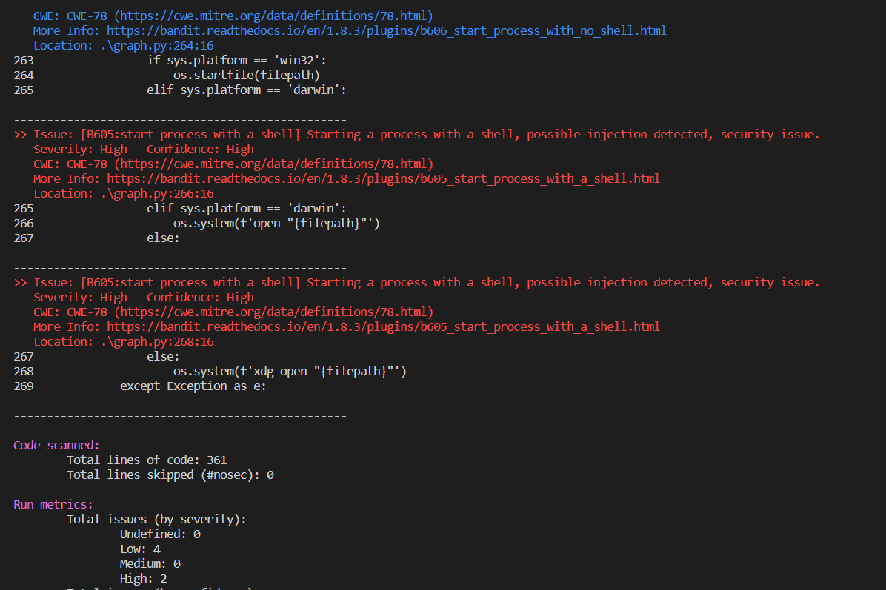
修改后的代码，已消除全部高风险漏洞：
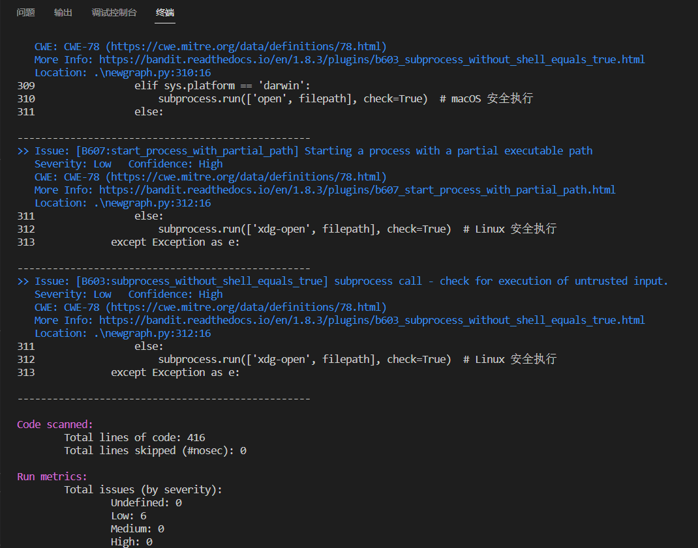

针对Lab1的黑盒测试

所选的被测函数及其需求规约
函数名称：generate_new_text
需求规约：
（1）函数功能：在输入文本的相邻单词间插入桥接词（若存在），生成扩展文本。
（2）输入描述：任意字符串文本（可能包含字母、空格、特殊字符，允许空字符串或单单词）。
（3）输出描述：字符串，其中相邻单词间可能插入桥接词（满足 word1 -> bridge -> word2 的路径关系），保留原文本大小写和首尾单词。

等价类划分结果
请根据自己的情况扩展该表格，给各个等价类唯一的编号。
可根据需要，增加下表的行数。
约束条件说明 | 有效等价类及其编号 |  | 无效等价类及其编号
输入文本非空且含多个单词 | 无标点的正常文本（含桥接词） | (1) | 空字符串 | (4)
输入文本含标点符号和有效单词 | 含标点的正常文本 | (2) | 非字符串类型（如整数） | (5)
输入文本含多个单词 | 多单词文本（无桥接词） | (3) | 单单词文本 | (6)

测试用例设计
测试用例编号 | 输入 | 期望输出 | 所覆盖的等价类编号
 | Apple cherry | Apple Banana cherry | (1)
 | apple,cherry!? | apple banana cherry | (2)
 | Banana date | Banana date | (3)
 | "" | "" | (4)
5 | 123 | 抛出TypeError | (5)
6 | Apple | Apple | (6)

Junit单元测试代码
针对5.3中的每一个测试用例，把其测试代码粘贴如下，代码必须是完整的。

测试用例  编号 | JUnit测试代码
def test_valid_class_1_normal_case(self):
"""[有效类(1)] 正常文本含桥接词，应插入桥接词"""
input_text = "Apple cherry"
expected = "Apple Banana cherry"
actual = self.graph.generate_new_text(input_text)
self.assertEqual(actual, expected, f"预期：{expected}，实际：{actual}")
def test_valid_class_2_punctuation_case(self):
"""[有效类(2)] 含标点文本，应过滤标点并插入桥接词"""
input_text = "apple,cherry!?"
expected = "apple banana cherry"
actual = self.graph.generate_new_text(input_text)
self.assertEqual(actual, expected, f"预期：{expected}，实际：{actual}")
def test_valid_class_3_multi_word_no_bridge(self):
"""[有效类(3)] 多单词无桥接词，应保持原文本"""
input_text = "Banana date"
expected = "Banana date"
actual = self.graph_no_bridge.generate_new_text(input_text)
self.assertEqual(actual, expected, f"预期：{expected}，实际：{actual}")
def test_invalid_class_4_empty_string(self):
"""[无效类(4)] 空字符串，应返回空"""
input_text = ""
expected = ""
actual = self.graph.generate_new_text(input_text)
self.assertEqual(actual, expected, f"预期：{expected}，实际：{actual}")
5 | def test_invalid_class_5_non_string_input(self):  """[无效类(5)] 非字符串输入，应抛出TypeError"""  with self.assertRaises(TypeError) as context:  self.graph.generate_new_text(123) # 传入整数  self.assertEqual(str(context.exception), "输入必须为字符串", "异常信息不匹配")
6 | def test_invalid_class_6_single_word(self):  """[无效类(6)] 单单词输入，应保持原文本"""  input_text = "Apple"  expected = "Apple"  actual = self.graph.generate_new_text(input_text)  self.assertEqual(actual, expected, f"预期：{expected}，实际：{actual}")

JUnit单元测试结果
测试用例编号 | 期望输出 | 实际输出 | 是否通过测试，请给出屏幕截图
 | Apple Banana cherry | Apple Banana cherry | 通过
 | apple,cherry!? | apple,cherry!? | 通过
 | Banana date | Banana date | 通过
 | "" | 抛出TypeError | 未通过
5 | 抛出TypeError | 抛出TypeError | 通过
6 | Apple | Apple | 通过

未通过测试的原因分析及代码修改
请简要分析自己的Lab1代码为何未通过5.5节表格中某些测试用例的原因，并通过修改代码消除此类不符合需求的Bug，必要时给出修改后的代码。
原因分析：
当输入为空字符串时：
cleaned = re.sub(r'[^a-zA-Z]', ' ', '') 结果为""。
original_words = cleaned.split() 得到空列表[]。
循环for i in range(len(lower_words) - 1) 因len(lower_words)=0 不执行。
循环结束后，new_words.append(original_words[-1]) 尝试访问空列表的最后一个元素（索引 - 1），触发IndexError。
代码修改：在函数开头或循环结束后，增加对空列表的处理，避免访问越界索引
if not original_words: # 新增空列表处理
return "" # 直接返回空字符串，避免后续索引操作
测试用例编号 | 期望输出 | 实际输出 | 是否通过测试，请给出屏幕截图
 | Apple Banana cherry | Apple Banana cherry | 通过
 | apple,cherry!? | apple,cherry!? | 通过
 | Banana date | Banana date | 通过
 | "" | "" | 通过
5 | 抛出TypeError | 抛出TypeError | 通过
6 | Apple | Apple | 通过

Git操作记录
给出本地创建Lab3b分支，以及推送到Github上操作命令的截图；
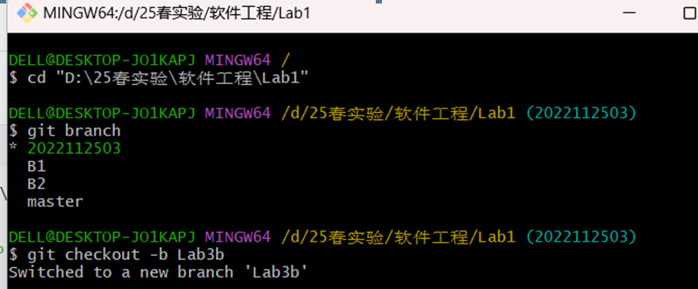
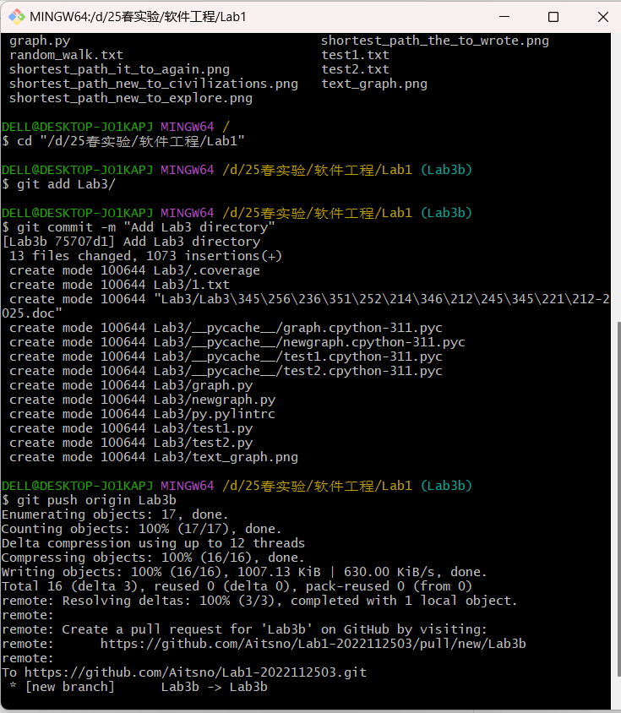
给出本地合并Lab3b分支到master分支，以及推送到Github上操作命令的截图。
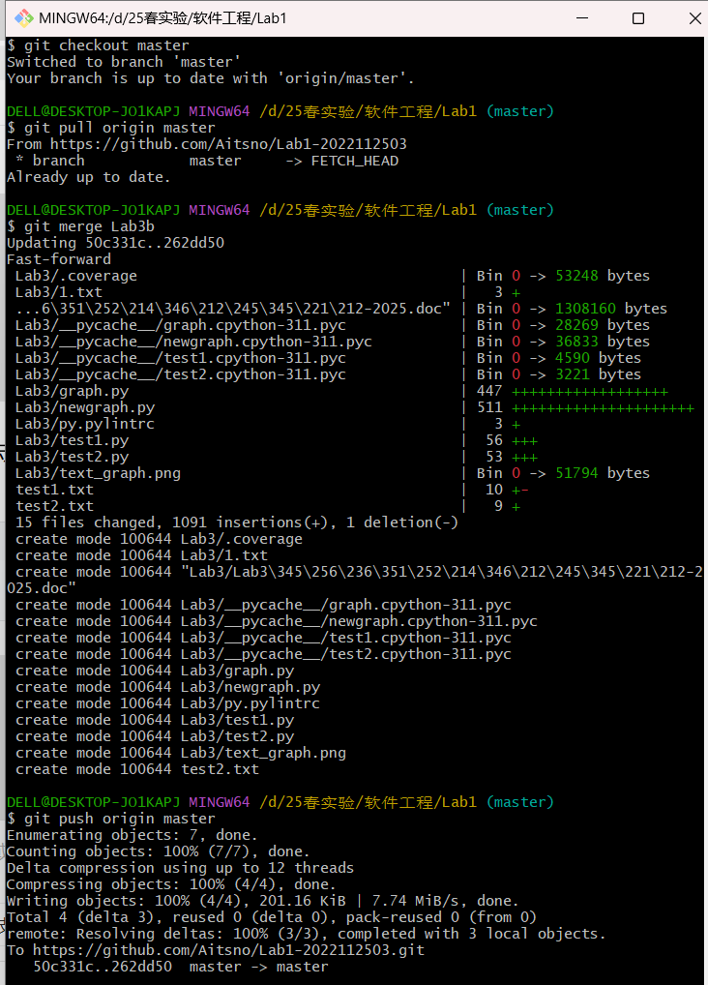

针对Lab1的白盒测试

所选的被测函数
注意：不能与5.1节所选函数重复。
被测函数的名称 | find_bridge_words
功能描述 | 查找两个单词之间的桥接词，即存在路径 word1 -> bridge -> word2 的所有中间词 bridge。
被测函数的代码  （以IDE环境下的截图方式给出，确保能看清楚，并保留IDE为每行代码分配的行号，后续各部分均以此行号为准。如果一屏截取不下，可以分多屏截取，均插入右侧格中） | 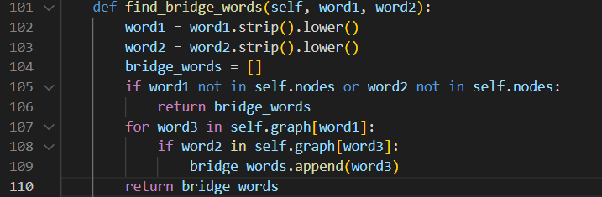
输入参数列表 | 参数名 | 含义 | 数据类型
输入参数列表 | word1 | 起始单词 | 字符串
输入参数列表 | word2 | 目标单词 | 字符串
输出参数 | 含义 |  | 数据类型
输出参数 | 桥接词列表 |  | List[str]
代码总行数 | 10行
包含的循环数 | 1个  for word3 in self.graph[word1]:
包含的判定数 | 2个  if word1 not in self.nodes or word2 not in self.nodes:  if word2 in self.graph[word3]:

程序流程图
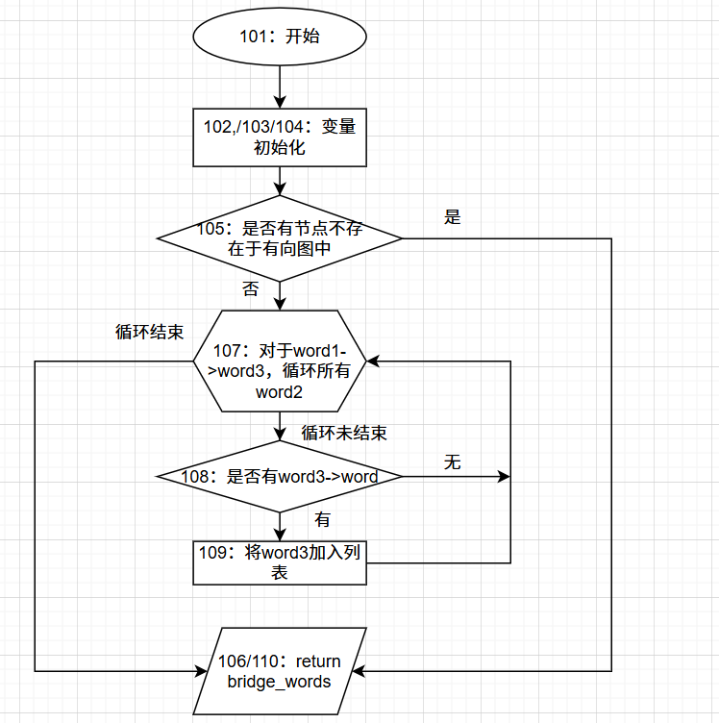

控制流图
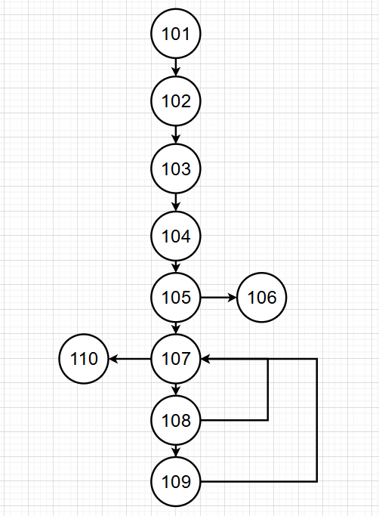

圈复杂度计算与基本路径识别
圈复杂度为：V(G) = 判定节点数 + 1 = 2 + 1 = 3
基本路径1：N101 → N102-103-104 → N105(Y) → N106（单词不存在）。
基本路径2：N101 → N102-103-104 → N105 (N) → N107 → N108 (N) → N107 → N110（存在单词但无桥接词）。
基本路径3：N101 → N102-103-104 → N105 (N) → N107 → N108 (Y) → N109 → N107 → N110（存在桥接词）。

注意：各基本路径要使用6.1节表格里给出的行号。

测试用例设计
测试用例编号 | 输入数据 | 期望的输出 | 所覆盖的基本路径编号
 | word1="grape", word2="cherry" | [] | 路径 1（行 105 (Y)）
 | word1="banana", word2="cherry" | [] | 路径 2（行 108 (N)）
 | word1="apple", word2="cherry" | ["banana"] | 路径 3（行 108 (Y)）
 | word1="", word2="cherry"  or word1="apple", word2=""  or word1="", word2="" | [] | 路径 1（行 105 (Y)）

JUnit测试代码
针对6.5中的每一个用例，把其测试代码粘贴如下，代码必须是完整的。

测试用例编号 | jUnit测试代码
# 测试用例1：节点不存在（覆盖基本路径1）
def test_nodes_not_exist(self):
word1 = "grape" # 图中不存在 grape
word2 = "cherry"
expected_bridges = []
actual_bridges = self.graph.find_bridge_words(word1, word2)
self.assertEqual(actual_bridges, expected_bridges, "节点不存在时未返回空列表")

# 测试用例2：无桥接词（覆盖基本路径2）
def test_no_bridge_words(self):
word1 = "banana"
word2 = "cherry" # apple -> date 直接相连，无中间桥接词
expected_bridges = []
actual_bridges = self.graph.find_bridge_words(word1, word2)
self.assertEqual(actual_bridges, expected_bridges, "无桥接词时返回非空列表")

# 测试用例3：存在桥接词（覆盖基本路径3）
def test_bridge_words_exist(self):
word1 = "apple"
word2 = "cherry"
expected_bridges = ["banana"]
actual_bridges = self.graph.find_bridge_words(word1, word2)
self.assertEqual(actual_bridges, expected_bridges, "桥接词存在时返回错误")

# 测试用例4：输入空参数
def test_any_parameter_empty(self):
# 场景1：word1为空，word2为有效字符串
actual1 = self.graph.find_bridge_words("", "cherry")
# 场景2：word2为空，word1为有效字符串
actual2 = self.graph.find_bridge_words("apple", "")
# 场景3：word1和word2均为空
actual3 = self.graph.find_bridge_words("", "")

expected = []
self.assertEqual(actual1, expected, "空word1未返回空列表")
self.assertEqual(actual2, expected, "空word2未返回空列表")
self.assertEqual(actual3, expected, "双空参数未返回空列表")

JUnit单元测试结果
测试用例编号 | 期望输出 | 实际输出 | 是否通过测试，请给出屏幕截图
 | [] | []
 | [] | []
 | ["banana"] | ["banana"]
 | [] | []

代码覆盖度分析
给出EclEmma或IDE自带工具的代码覆盖度分析报告的截图。
coverage html
黑盒测试：
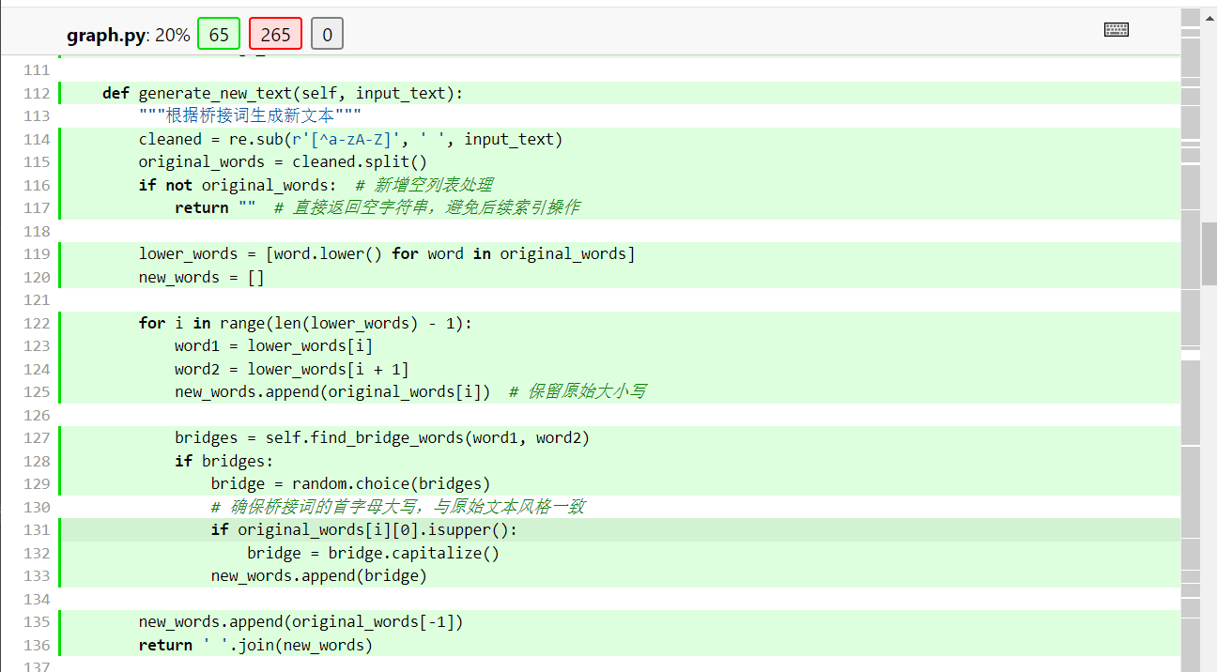
白盒测试：
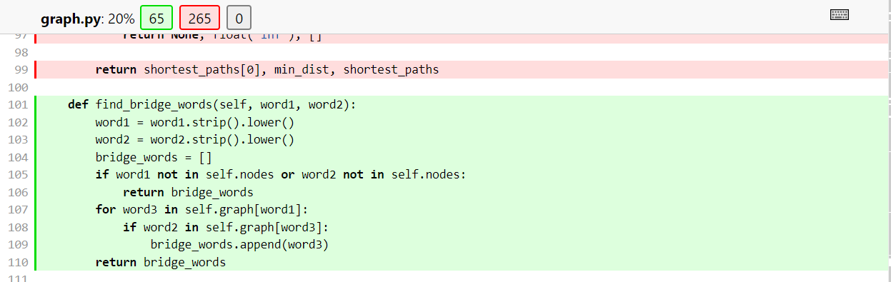

未通过测试的原因分析及代码修改
分析自己的Lab1代码为何未通过6.7节表格中某些测试用例的原因，并通过修改代码消除此类BUG。必要时给出修改后的代码。
若6.7节表格中没有未通过的测试用例，本节可空。
修改代码之后，请重新填写下表，保证所有测试用例都能通过测试。

测试用例编号 | 期望输出 | 实际输出 | 是否通过测试，请给出屏幕截图

Git操作记录
给出本地创建Lab3w分支，以及推送到Github上操作命令的截图；
给出本地合并Lab3w分支到master分支，以及推送到Github上操作命令的截图。

计划与实际进度
任务名称 | 计划时间长度（分钟） | 实际耗费时间（分钟） | 提前或延期的原因分析
代码评审 | 50 | 90 | Pylint检测出了大量规范性问题，需要逐个改正，bandit检测出的漏洞经过反复修改也只能将高风险降为低风险，难以完全消除
单元测试 | 120 | 100 | 白盒测试选择了逻辑清晰简单的桥接词查询函数，测试代码易编写

小结
通过这次实验掌握了代码评审的步骤，成功消除了程序中所有中高风险的漏洞，并且通过评审大量发现了规范性问题，经过逐个修改后，代码评分从9.36提高到9.83。
对于单元测试部分，黑盒测试最关键的步骤是划分等价类，这一步骤必须要自行完成（大模型划分的等价类往往是不合理或者不全面的），在自己划分出正确的等价类后，测试代码可适量借助大模型，但大模型生成的测试代码也必须自己仔细坚持后才可使用。白盒测试最关键的步骤是找到所有的路径，要确保测试用例可以覆盖所有路径，这一过程可能要重复多次，测试完后要用coverage工具检查。

